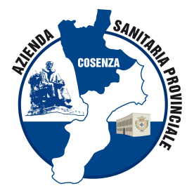 | Regione Calabria  Azienda Sanitaria Provinciale Cosenza  ________  Direzione Generale  Settore Ondate Calore  Referente aziendale
DISTRETTO SANITARIO POLLINO ESARO Quadro Complessivo offerta sanitaria e sociale ai soggetti vulnerabili alle Ondate di Calore 15 maggio/15 settembre 2015

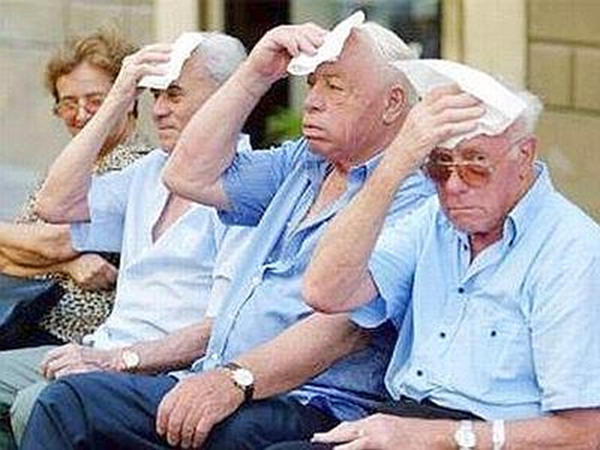

ONDATE DI CALORE 2015
DISTRETTO SANITARIO POLLINO ESARO | Direttore dr. Vincenzo ARENA
Nominativo e qualifica Referente Distrettuale Ondate Calore | Carmen Ammirati | Sociologa dirigente Servizi Sociali Distretto Sanitario Pollino Esaro
Numero di telefono dedicato alle Ondate Calore e indirizzo di posta elettronica | 0981.485385-485459 | servizi sociali.castrovillari@asp.cosenza.it
Attività promosse con indicate le procedure d’accesso. | - INFORMATIVA MMG E PLS  - EELL ( CONTATTI PER INDIVIDUAZIONE SOGGETTI A RISCHIO)  - ASSOCIAZIONI VOLONTARIATO
Servizi e personale sanitario e sociale dedicato, con indicazione dei recapiti telefonici e degli indirizzi. | - PUA  - UVM  - ADI CASTROVILLARI  - ADI ROGGIANO  - SERVIZI SOCIALI DISTRETTUALI  - VISITE DOMICILIARI ASSISTENTI SOCIALI INCREMENTO 20% | - 0981.485603  - resp. d.ssa Manfredi Filomena 0981.485301  - resp. d.ssa Salerno Concetta-CPS Peroni Paola NV 800418188-tel.0981.485429  - resp. d.ssa Fioramante Maria tel.0984.501337-339.4638028  - resp. dott. Di Tommaso Vincenzo tel.0981.485335
Enti Locali e Associazioni di Volontariato coinvolte con indicazione delle zone comunali di sollievo | EELL  AVO  CRI  NON PIU’ SOLI

